  - Phân tích dữ liệu hệ thống
    - Xác định thực thể
Thực thể KHACHHANG gồm các thuộc tính: Mã khách hàng, tên đăng nhập, mật khẩu, họ tên, Email, địa chỉ, SDT, giới tính, ngày sinh, SCMTND.
Thực thể TAIKHOAN gồm các thuộc tính: Mã khách hàng, tên đăng nhập, mật khẩu, họ tên, Email, địa chỉ, SDT, giới tính, ngày sinh, SCMTND.
Thực thể PHONG gồm các thuộc tính: Mã phòng, tên phòng, mã loại phòng, mã khách sạn, vị trí, trạng thái.
Thực thể LOAIPHONG gồm các thuộc tính: Mã loại phòng, số giường, mô tả, hình ảnh, đơn giá, tên loại phòng.
Thực thể KHACHSAN gồm các thuộc tính: Mã khách sạn, tên khách sạn, hình ảnh, địa chỉ, email, số điện thoại.
Thực thể DONDATPHONG gồm các thuộc tính: Mã đơn đặt phòng, mã phòng, mã khách hàng, ngày đặt phòng, ngày đến, ngày đi, trạng thái, ngày xử lý, mã tài khoản.
Thực thể TINTUC gồm các thuộc tính: Mã tin tức, tiêu đề, nội dung, hình ảnh, ngày đăng, mã tài khoản.
Thực thể PHANQUYEN gồm các thuộc tính: Mã quyền, tên quyền, danh sách.
    - Xác định liên kết giữa các thực thể
KHACHHANG – ĐẶT- DONDATPHONG: 1-N
TAIKHOAN-XỬ LÝ – DONDATPHONG: 1-N
TAIKHOAN-TAO-TINTUC: 1-N
TAIKHOAN-CO-PHANQUYEN: 1-1
KHACHSAN-CÓ-LOAIPHONG: 1-N
LOAIPHONG-CÓ-PHONG: 1-N
PHONG-CÓ-DONDATPHONG: 1-N
  - Thiết kế cơ sở dữ liệu
Dựa trên việc xác định yêu cầu và phân tích yêu cầu “Xây dựng website đặt phòng khách sạn” bao gồm các đối tượng sau đây:
Bảng: Các đối tượng
STT | Tên đối tượng | Thuộc tính
1 | Khách hàng | Thông tin của khách hàng
2 | Tài khoản | Thông tin tài khoản nhân viên
3 | Phòng | Thông tin về phòng
4 | Loại phòng | Thông tin về loại phòng
5 | Khách sạn | Thông tin khách sạn
6 | Đơn đặt phòng | Đơn đặt phòng trước của khách hang để giữ chỗ
7 | Chi tiết đơn đặt phòng | Thông tin chi tiết đơn đặt phòng của khách hàng
8 | Phân quyền | Phân quyền chức năng cho từng tài khoản
9 | Tiện nghi | Là các tiện ích, tiên nghi có theo từng loại phòng
10 | Dịch vụ | Là các dịch vụ mà khách sạn đó cung cấp cho khách hàng
11 | Phòng khách hàng | Là thông tin phòng đang có khách ở
12 | Khách đi kèm | Là thông tin của khách đi kèm cùng người đặt phòng
13 | Sử dụng dịch vụ | Lầ thông tin của phòng khách đang ở đã sử dụng những dịch vụ nào.
14 | Chi tiết thanh toán | Là chi tiết hóa đơn thanh toán
    - Lược đồ cơ sở dữ liệu
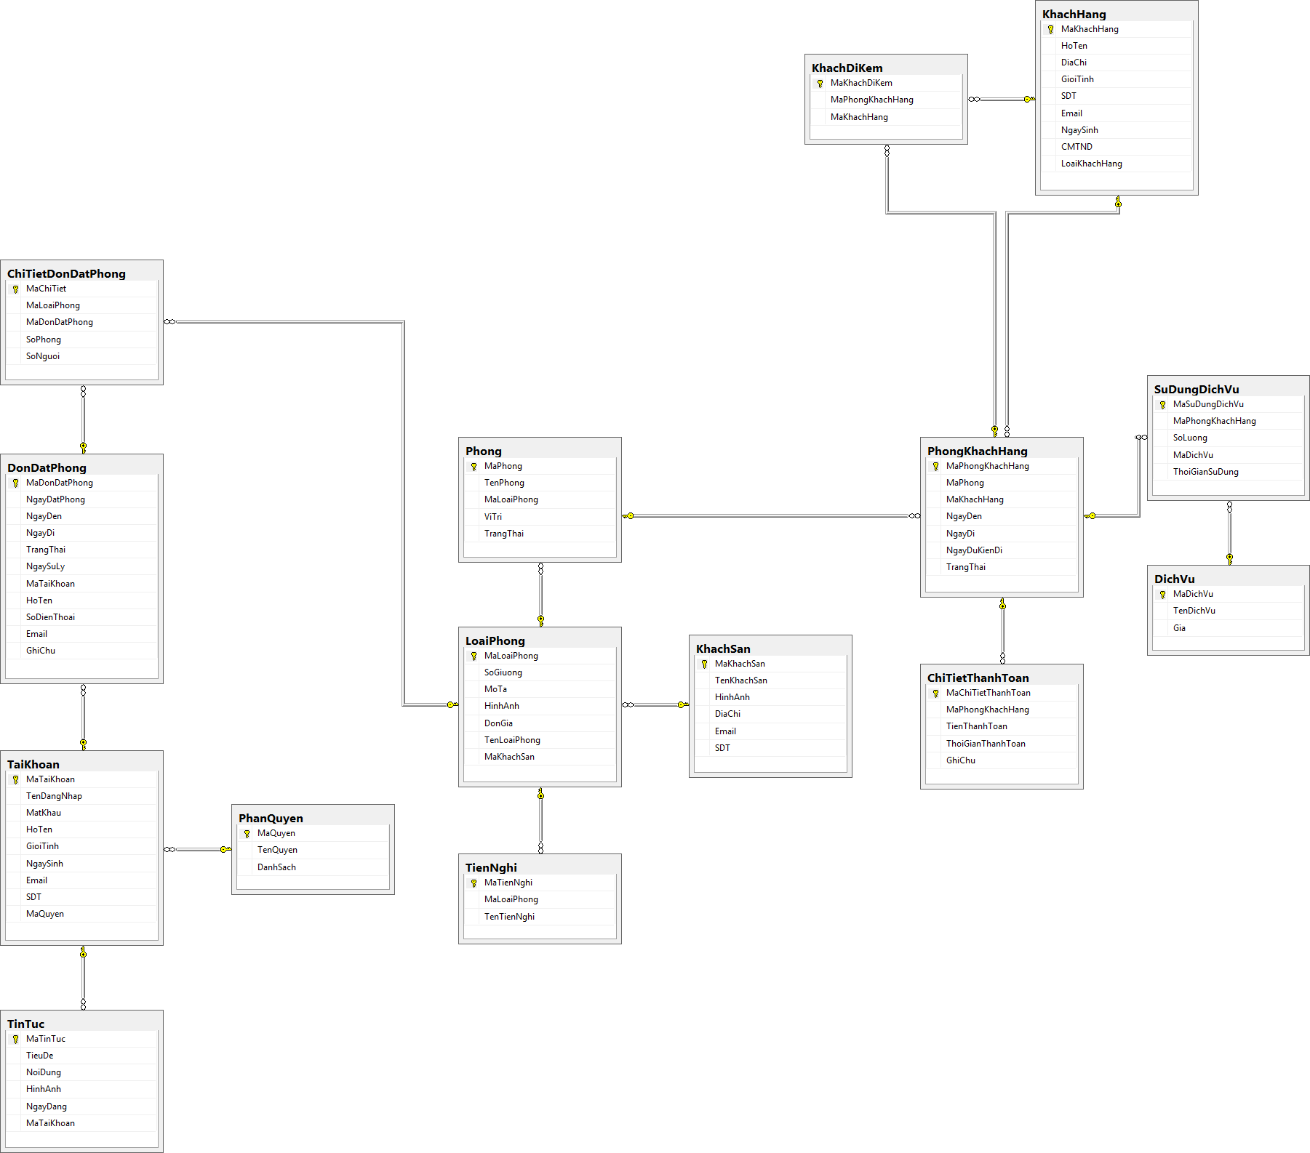
Hình: Mô hình cơ sở dữ liệu của website

    - Khách hàng
- Mô tả
- Là thực thể ứng với bảng khách hàng của website
- Danh sách các trường
Bảng: Danh sách các trường của thực thể khách hàng
STT | Tên trường | Kiểu dữ liệu | Ràng buộc | Mô tả
1 | MaKhachHang | int | Khóa chính | Mã của khách hàng trên website
2 | HoTen | nvarchar(150) |  | Tên của khách hàng trên website
3 | DiaChi | nvarchar(500) |  | Địa chỉ
4 | GioiTinh | nvarchar(10) |  | Giới tính
5 | SDT | varchar(20) |  | Số điện thoại
6 | Email | varchar(150) |  | Email
7 | NgaySinh | datetime |  | Ngày sinh
8 | CMTND | varchar(50) |  | Chứng minh nhân dân
9 | LoaiKhachHang | int |  | Loại khách hàng

    - Tin tức
- Mô tả
- Là thực thể ứng với bảng tin tức của website
- Danh sách các trường
Bảng: Danh sách các trường của thực thể tin tức
STT | Tên thuộc tính | Kiểu dữ liệu | Ràng buộc | Mô tả
1 | MaTinTuc | int | Khóa chính | Mã của tin tức
2 | TieuDe | nvarchar(250) |  | Tiêu đề tin tức
3 | NoiDung | nvarchar(MAX) |  | Nội dung tin tức
4 | HinhAnh | nvarchar(500) |  | Hình ảnh tin tức
5 | NgayDang | datetime |  | Ngày đăng tin tức
6 | MaTaiKhoan | int | Khoá ngoại | Mã tài khoản đăng tin tức

    - Loại phòng
- Mô tả
- Là thực thể ứng với bảng loại phòng của website
- Danh sách các trường
Bảng: Danh sách các trường của thực thể loại phòng
STT | Tên thuộc tính | Kiểu dữ liệu | Ràng buộc | Mô tả
1 | MaLoaiPhong | int | Khóa chính | Mã của loại phòng
2 | SoGiuong | int |  | Số giường trong phòng
3 | MoTa | nvarchar(1000) |  | Thông tin ngắn về loại phòng
4 | HinhAnh | nvarchar(500) |  | Ảnh đại diện cho loại phòng
5 | DonGia | int |  | Giá của loại phòng
6 | TenLoaiPhong | nvarchar(150) |  | Tên loại phòng

    - Phòng
- Mô tả
- Là thực thể ứng với bảng phòng của website
- Danh sách các trường
Bảng: Danh sách các trường của thực thể phòng
STT | Tên thuộc tính | Kiểu dữ liệu | Ràng buộc | Mô tả
1 | MaPhong | int | Khóa chính | Mã của phòng
2 | TenPhong | nvarchar(50) |  | Tên của phòng đó
3 | MaLoaiPhong | int | Khóa ngoại | Mã loại phòng
4 | ViTri | nvarchar(500) |  | Vị trí
5 | TrangThai | nvarchar(100) |  | Trạng thái

    - Khách sạn
- Mô tả
- Là thực thể ứng với bảng khách sạn của website
- Danh sách các trường
Bảng: Danh sách các trường của thực thể khách sạn
STT | Tên thuộc tính | Kiểu dữ liệu | Rằng buộc | Mô tả
1 | MaKhachSan | int | Khóa chính | Mã của khách sạn
2 | TenKhachSan | nvarchar(500) |  | Tên của khách sạn
3 | HinhAnh | nvarchar(500) |  | Hình ảnh của khách sạn
4 | DiaChi | nvarchar(500) |  | Địa chỉ khách sạn
5 | Email | varchar(150) |  | Email khách sạn
6 | SDT | varchar(20) |  | Số điện thoại khách sạn

    - Đơn đặt phòng
- Mô tả
- Là thực thể ứng với bảng đơn đặt phòng của website
- Danh sách các trường
Bảng: Danh sách các trường của thực thể đơn đặt phòng
STT | Tên thuộc tính | Kiểu dữ liệu | Rằng buộc | Mô tả
1 | MaDonDatPhong | int | Khóa chính | Mã đơn đặt phòng
2 | NgayDatPhong | datetime |  | Ngày đặt phòng
3 | NgayDen | datetime |  | Ngày đến
4 | NgayDi | datetime |  | Ngày đi
5 | TrangThai | nvarchar(50) |  | Trạng thái đơn
6 | NgaySuLy | datetime |  | Ngày sử lý
7 | MaTaiKhoan | int | Khoá ngoại | Mã tài khoản
8 | HoTen | nvarchar(250) |  | Họ tên người đặt
9 | SoDienThoai | nvarchar(50) |  | Số điện thoại
10 | Email | nvarchar(250) |  | Email
11 | GhiChu | nvarchar(500) |  | Ghi chú

    - Chi tiết đơn đặt phòng
- Mô tả
- Là thực thể ứng với bảng chi tiết đơn đặt phòng của website
- Danh sách các trường
Bảng: Danh sách các trường của thực thể đơn đặt phòng
STT | Tên thuộc tính | Kiểu dữ liệu | Rằng buộc | Mô tả
1 | MaChiTiet | int | Khóa chính | Mã chi tiết đơn đặt phòng
2 | MaLoaiPhong | int | Khóa ngoại | Mã loại phòng
3 | MaDonDatPhong | int | Khóa ngoại | Mã đơn đặt phòng
4 | SoPhong | int |  | Số phòng
5 | SoNguoi | int |  | Số người

    - Tài khoản
- Mô tả
- Là thực thể ứng với bảng Tài khoản của website
- Danh sách các trường
Bảng: Danh sách các trường của thực thể tài khoản
STT | Tên thuộc tính | Kiểu dữ liệu | Rằng buộc | Mô tả
1 | MaTaiKhoan | int | Khóa chính | Mã của tài khoản
2 | TenDangNhap | varchar(100) |  | Tên đăng nhập
3 | MatKhau | varchar(100) |  | Mật khẩu
4 | HoTen | nvarchar(150) |  | Họ tên
5 | GioiTinh | nvarchar(10) |  | Ngày sinh
6 | NgaySinh | datetime |  | Giới tính
7 | Email | varchar(150) |  | Số điện thoại
8 | SDT | varchar(20) |  | Email của tài khoản
9 | MaQuyen | int | Khoá ngoại | Quyền mà tài khoản được thực hiện.

    - Phân quyền
- Mô tả
- Là thực thể ứng với bảng phân quyền của website
- Danh sách các trường
Bảng: Danh sách các trường của thực thể phân quyền
STT | Tên thuộc tính | Kiểu dữ liệu | Rằng buộc | Mô tả
1 | MaQuyen | Varchar(100) | Khóa chính | Mã của tài khoản
2 | TenQuyen | Nvarchar(500) |  | Tên quyền
3 | DanhSach | Nvarchar(500) |  | Danh sách

    - Dịch vụ
- Mô tả
- Là thực thể ứng với bảng dịch vụ của website
- Danh sách các trường
Bảng: Danh sách các trường của thực thể dịch vụ
STT | Tên thuộc tính | Kiểu dữ liệu | Rằng buộc | Mô tả
1 | MaDichVu | int | Khóa chính | Mã dịch vụ
2 | TenDichVu | nvarchar(500) |  | Tên dịch vụ
3 | Gia | int |  | Giá dịch vụ

    - Tiện nghi
- Mô tả
- Là thực thể ứng với bảng tiện nghi của website
- Danh sách các trường
Bảng: Danh sách các trường của thực thể tiện nghi
STT | Tên thuộc tính | Kiểu dữ liệu | Rằng buộc | Mô tả
1 | MaTienNghi | int | Khóa chính | Mã tiện nghi
2 | MaLoaiPhong | int | Khóa ngoại | Mã loại phòng
3 | TenTienNghi | nvarchar(250) |  | Tên tiện nghi

    - Sử dụng dịch vụ
- Mô tả
- Là thực thể ứng với bảng sử dụng dịch vụ của website
- Danh sách các trường
Bảng: Danh sách các trường của thực thể sử dụng dịch vụ
STT | Tên thuộc tính | Kiểu dữ liệu | Rằng buộc | Mô tả
1 | MaSuDungDichVu | int | Khóa chính | Mã sử dụng dịch vụ
2 | MaPhongKhachHang | int | Khóa ngoại | Mã phòng khách hàng
3 | SoLuong | int |  | Số lượng
4 | MaDichVu | int | Khóa ngoại | Mã dịch vụ
5 | ThoiGianSuDung | datetime |  | Thời gian sử dụng

    - Phòng khách hàng
- Mô tả
- Là thực thể ứng với bảng phòng khách hàng của website
- Danh sách các trường
Bảng: Danh sách các trường của thực thể phòng khách hàng
STT | Tên thuộc tính | Kiểu dữ liệu | Rằng buộc | Mô tả
1 | MaPhongKhachHang | int | Khóa chính | Mã phòng khách hàng
2 | MaPhong | int | Khóa ngoại | Mã phòng
3 | MaKhachHang | int | Khóa ngoại | Mã khách hàng
4 | NgayDen | datetime |  | Ngày đến
5 | NgayDi | datetime |  | Ngày đi
6 | NgayDuKienDi | datetime |  | Ngày dự kiến đi
7 | TrangThai | nvarchar(50) |  | Trạng thái

    - Khách đi kèm
- Mô tả
- Là thực thể ứng với bảng khách đi kèm website
- Danh sách các trường
Bảng: Danh sách các trường của thực thể khách đi kèm
STT | Tên thuộc tính | Kiểu dữ liệu | Rằng buộc | Mô tả
1 | MaKhachDiKem | int | Khóa chính | Mã khách đi kèm
2 | MaPhongKhachHang | int | Khóa ngoại | Mã phòng khách hàng
3 | MaKhachHang | int | Khóa ngoại | Mã khách hàng

    - Chi tiết thanh toán
- Mô tả
- Là thực thể ứng với bảng chi tiết thanh toán của website
- Danh sách các trường
Bảng: Danh sách các trường của thực thể chi tiết thanh toán
STT | Tên thuộc tính | Kiểu dữ liệu | Rằng buộc | Mô tả
1 | MaChiTietThanhToan | int | Khóa chính | Mã chi tiết thanh toán
2 | MaPhongKhachHang | int | Khóa ngoại | Mã phòng khách hàng
3 | TienThanhToan | int |  | Tiền thanh toán
4 | ThoiGianThanhToan | datetime |  | Thời gian thanh toán
5 | GhiChu | nvarchar(500) |  | Ghi chú

